ALI TENDANGBA

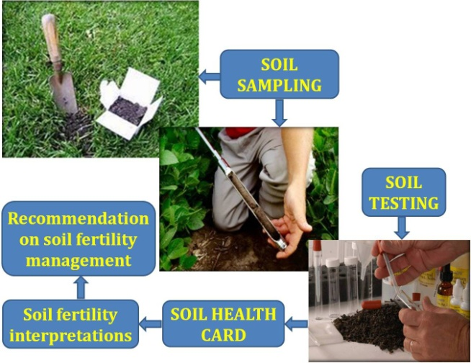

Ali tendangba tetzüji ali telungted balala koba nung ali temo asadangba, ali tendangba aser ali nung aliba timtem itemya metettsü atema acidity, alkalinity, salinity amala.

ALI TEDANGTSŪ ATEMA ALI BENDENBA YIMYA BALALATEM

- Ali tendangtsü atema ali bendenba.

- Jungjunga lateta aliba tesem 15-20 tashi meter anana tetsüngda yua ali nungjagi shimtettsü.
- Ali tanük tanüngzükji atsütoker külen iba tazüng nungjagi aliji bendentsü.

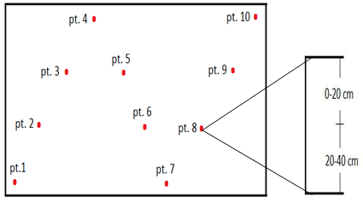
Alu Tasazük Tendangba

- Alinük tesem ajak nung asazüka yur tendangba
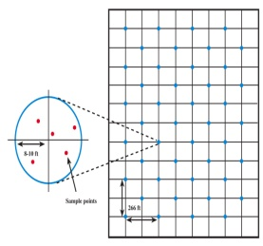
Asazüka Yur Tendangba

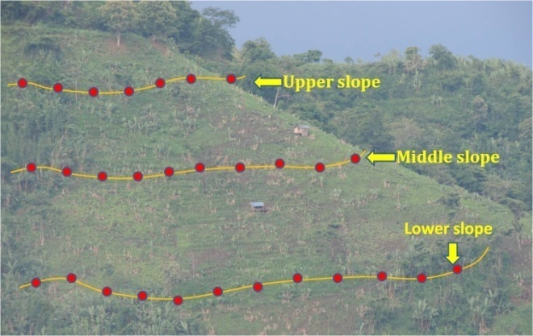
Tenemlen Tendangba

- Ali Bendenba
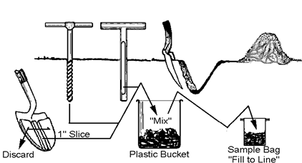
Screw, core augers aser khurpi amshia ali bendenba

- Iba atema ya v mesükba tajitsü nung 15cm tarok piljar teyari ajanga atutsü (vertical) 2.5 cm teka temelem tesem kelen nungi tuteta pongdang (container) temerük ka nung inoktsü.
- Tesem ajak nungi bendenba aliji tesem temerük ka nung bendentsü, jung junga meyokteber gram 500 shi agiteter quartering process ama inyaktsü.

- Quartering process
- Bendena aliba aliji tema nungji ayutsü aser pezü-sü küma sadangtsü; tejak shiteba aliba anaji magitsü.
- Pezü-sü nungi shilem ana anünga aliba aliji ano tanaben meyokteptsü aser ano maneni iba jaki pezü-sü küma sadangtsü.
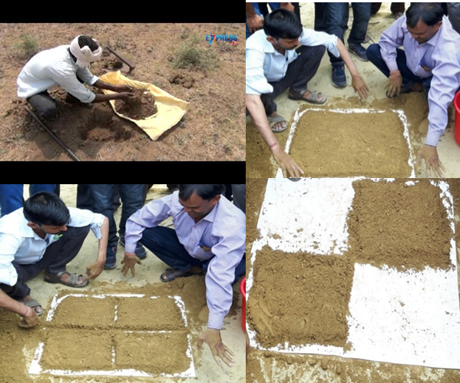
- Pezü-sü küma sadanga alibaji polyethylene temerük nung (gram 500) shi inoker kanga junga ajitettsüsa shibanger ayutsü.
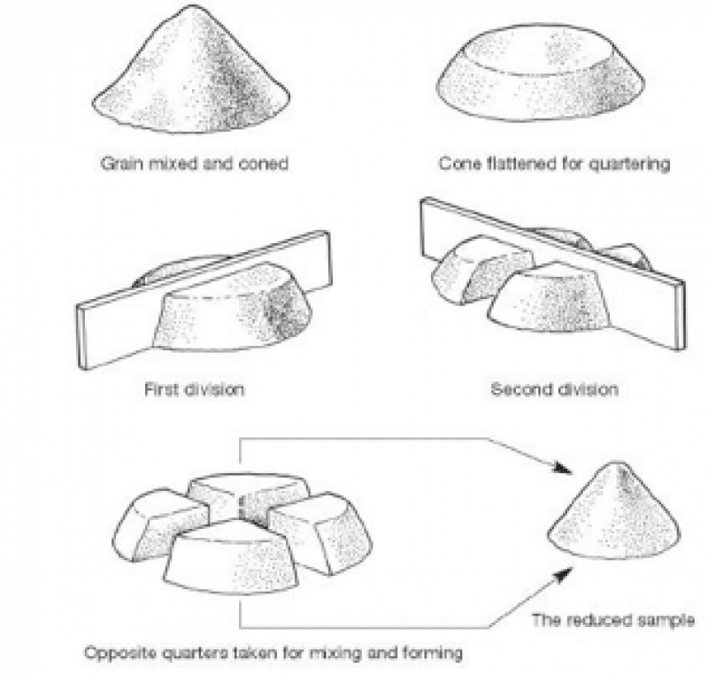A representative soil sample by quartering process
- Tarok (Depth) aser mapang tedandangba
Tsünütsü | Tarok (cm)
Field crops | 0-15 and 15-30
Orchards and plantations (deep samples) | 0-30, 30-60 and 60-90
- Tsünütsü meyok tsüngda aliji tendangtsü atema agizüka ayutsü.
- Tsünüsembongtsü meyia aliba tesem nungbo ali tendangtsü atema tsünüsembongtsü tetsüngda nung aliba aliji agizüka amshitsü.
- Ali temo aser iba dak sendakba junga metettsü aser iba atema anepalua inyaktsü atema ali tendangbaji küm 3-4 tashibo maneni tendangtsüla.

ALI TENDANGBA NUNG TEKüMDANGTSüTEM
- ALI TENDANGTSü ATEMA ITEM NUNGI TAGIZüK.
- Akhüm aliba tesem nungi.
- Nala yanglua aliba tesem anasa nungi
- Ali mool yanglua ayuba tesem anasa nungi
- Ali anüka tosar aliba tesem nungi.

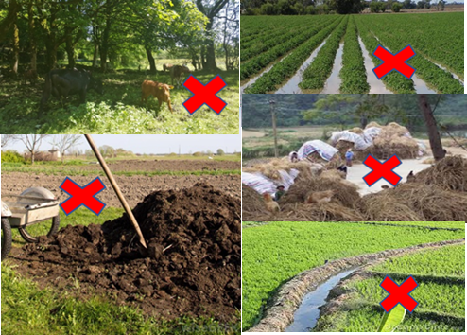
- Hadir aser yangkho temerük amshiang.
- Tedendangbaji ali mool aser mesen tepsettsü atema mozü amshiba tesem nungi pilaa or yuang.
- Ali tedendangbaji aküm nung dang kongdaktsütsü.
- Ali tedendangbaji jungjunga ajitettsüsa shibanga ayutsüji inyaktsüla. Shibanga ayudakji aluyimer tenünga, pa talidak tesem, tedendangba tapu, item amalaji junga zülua ayutsüla.
- Tekaraba nung tendangtsü atema alu dak sendakba indang tejangja osang den külemi tedendangbaji ali tendangba kidangi (Laboratories) yoktsüla.

Ali Tendangba Ratings
pH_{w}  (1:2.5) | Acidic |  | Neutral |  |  | Alkaline
pH_{w}  (1:2.5) | < 6.5 |  | 6.5 - 7.5 |  |  | > 7.5
EC  (dSm⁻¹) | Normal |  | Critical |  |  | Injurious
EC  (dSm⁻¹) | < 1.0 |  | 1.0 - 3.0 |  |  | > 3.0
Rating | Low |  | Medium |  |  | High
Organic C (%) | <0.5 |  | 0.5-0.75 |  |  | >0.75
Available N  (kg/ha) | < 272 |  | 272 - 544 |  |  | > 544
Available P  (kg/ha) | < 10.0 |  | 10 – 22.5 |  |  | > 22.5
Available K  (kg/ha) | < 120 |  | 120 - 280 |  |  | > 280
Available S  (μg g⁻¹) | 0-10 |  | 10-15 |  |  | >15
DTPA extractable micronutrients |  | Fe  2.0  ppm |  | Mn  1.0  ppm | Zn  0.65  ppm |  | Cu  0.50  ppm
Hot water extractable  Boron |  | Deficiency  < 0.50  ppm |  |  | Toxicity  > 4.00  ppm
Ali tendangba reportji azüklen agüja aliba ali tendangba ratings denji medemdanga tatongi aluyimertemi inyaktsüla.

